國立澎湖科技大學新聞稿
發布時間：114年06月17日
發布單位：觀光休閒系
聯絡人：呂政豪 電話：06-9264115分機5713

標題: 澎科大公益包場舒夢蘭執導「守護我們的星球」，共同呼籲保護自然地景與海洋生態

澎湖科技大學海岸觀測與無人船實驗室以守護自然地景與海洋生態為題，選在國際海龜日，舉辦「守護我們的星球」電影之夜，以行動支持台灣本土優質生態紀錄片，期望透過震撼電影畫面與環境故事喚起眾人對自然環境的重視，特別是面對氣候變遷的威脅之下，共同守護澎湖的自然之美，這才是澎湖永續發展的根基。
活動當日舒夢蘭導演兼製作人與陳一松攝影導演也親臨現場與觀眾互動，並感性分享，台灣和澎湖是這部電影的起點，而我們的願望，是透過這部電影最真實、純淨的畫面，喚起更多人對地球的珍惜和守護。活動當晚陳光復縣長、澎科大黃有評校長、環保局蔡淇賢局長與農漁局張宏安秘書等多位長官親臨現場觀影，展現對環境議題的重視外，也共同強調地球是全人類共同的家園，守護家鄉、珍惜每個生命，是大家共同的責任。此活動吸引各年齡層的學子和觀眾，從幼稚園到碩士生踴躍進場觀影，會後的觀影評價極高，甚至有觀眾表示這是此生看過最精采的生態紀錄片。
值得一提的是，陳一松先生是此部生態紀錄片的攝影導演，他不僅是澎湖山水人，也畢業於澎湖科技大學，至今已榮獲兩座金鐘獎最佳攝影獎，其傑出的表現，勘稱澎湖和澎科之光，足以作為學子典範，亦為澎科大作為人才培育搖籃的代表人物之一。
在電影的後半段由澎科大自行研發、製造的科學探測無人船亦躍上大螢幕，實際航行於北極水域進行探勘，共同為全球環境議題來努力。目前澎科大的無人船已發展至第三代，正導入AI和精密水下探測設備，應用在多元的科學議題，如地球科學、海草床監測、淨零碳排等領域，期盼透過科學研究和技術研發為我們的地球環境做出貢獻。
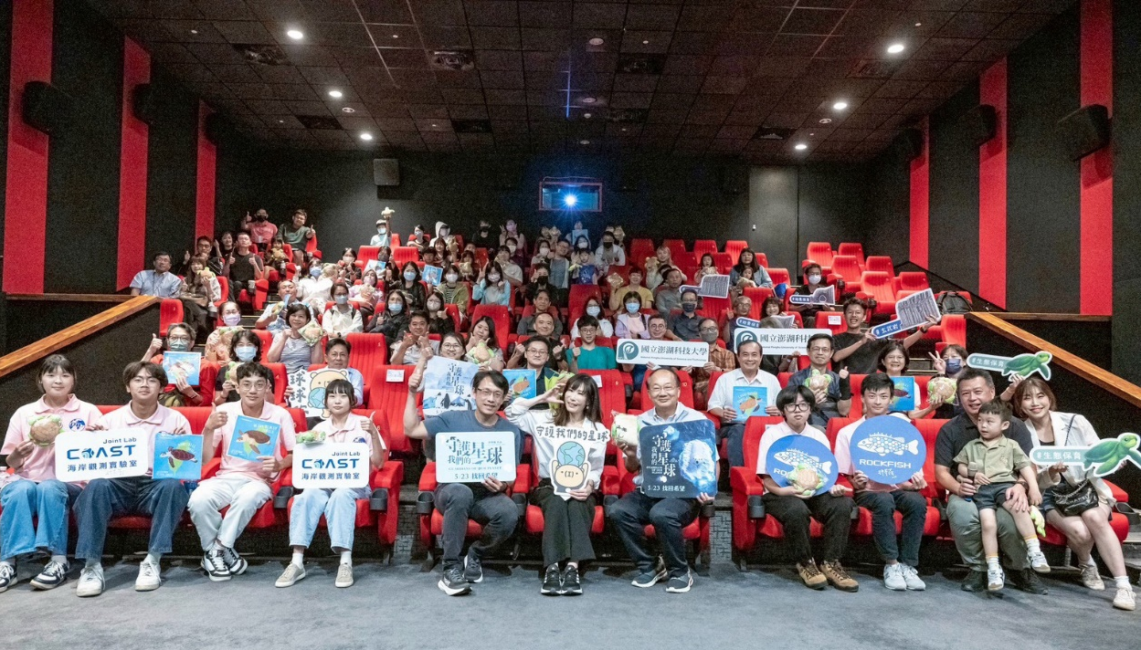

澎科大舉辦「守護我們的星球」電影之夜，吸引各年齡層民眾觀影，呼籲共同守護環境與自然地景之美
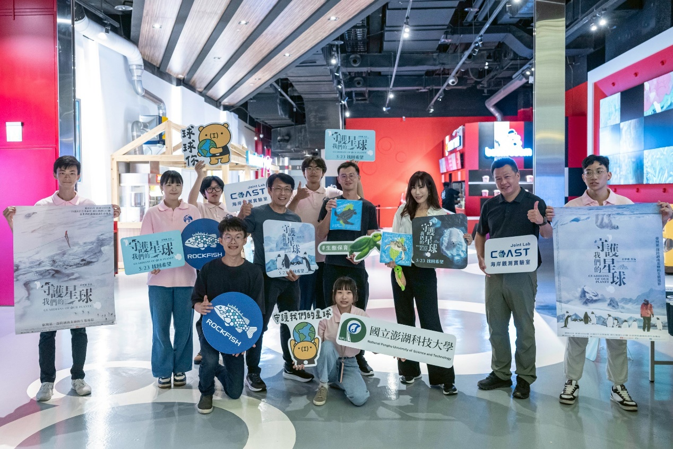

「守護我們的星球」電影之夜由澎科大海岸觀測與無人船實驗室舉辦，會後實驗室成員與舒夢蘭導演和陳一松攝影導演合影

